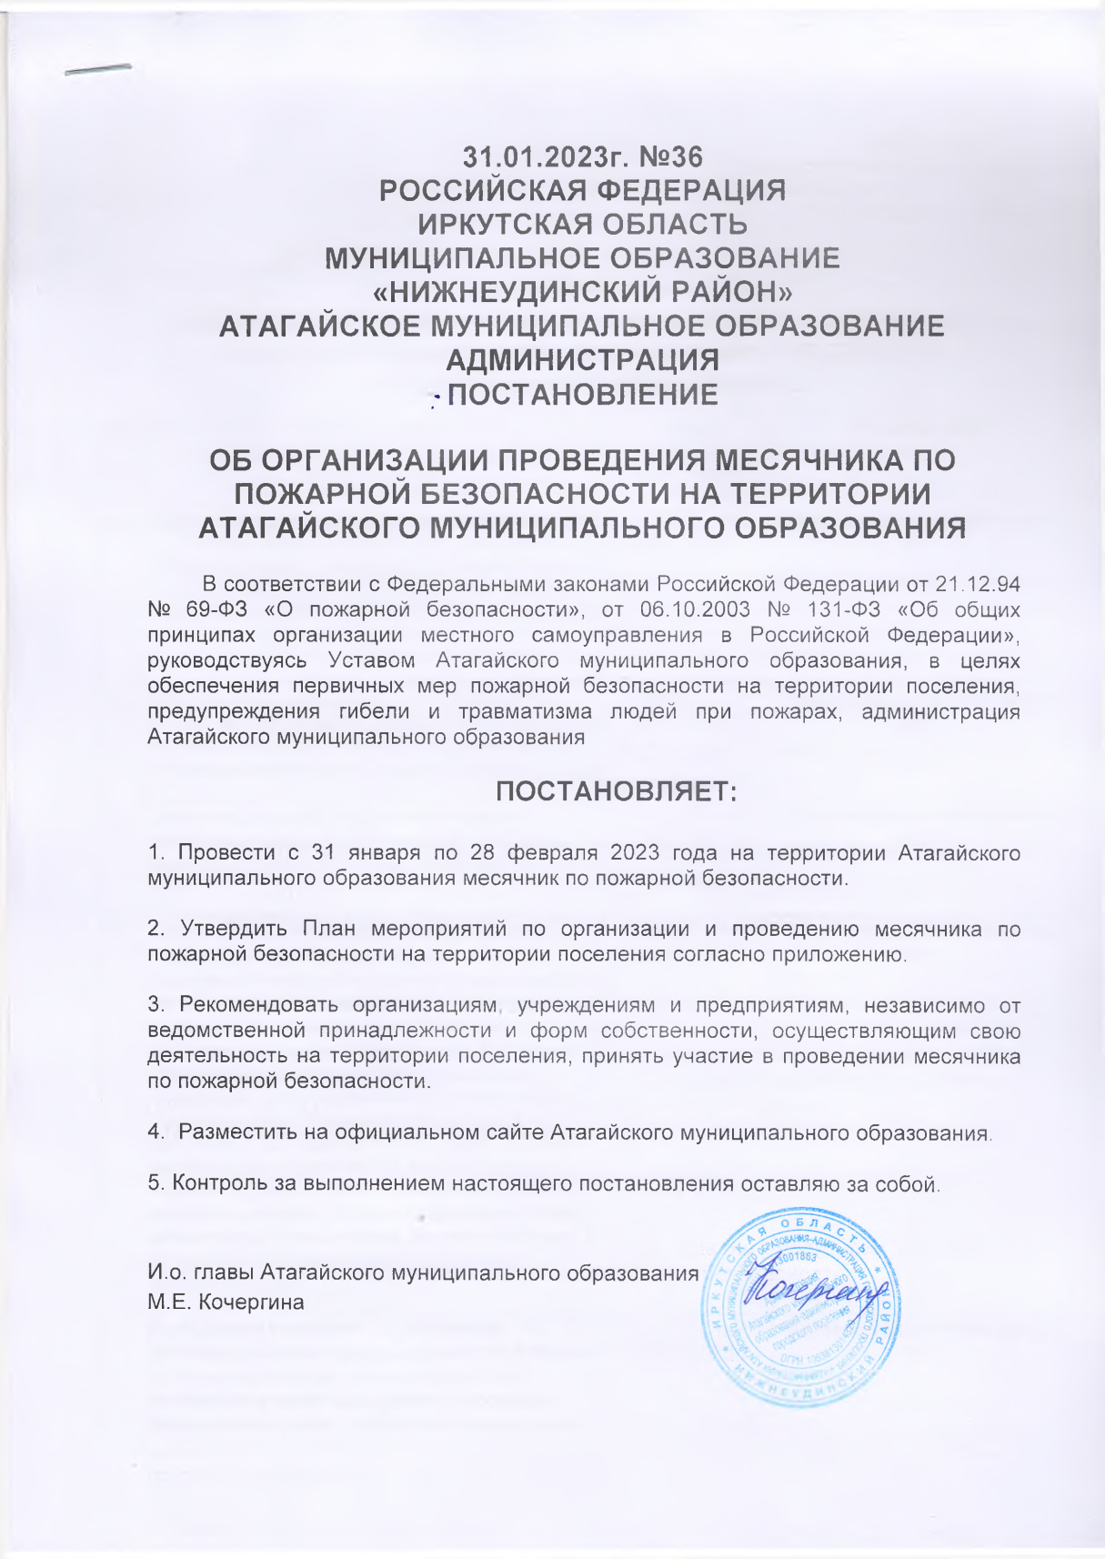
31.01.2023г. №36
РОССИЙСКАЯ ФЕДЕРАЦИЯ
ИРКУТСКАЯ ОБЛАСТЬ
МУНИЦИПАЛЬНОЕ ОБРАЗОВАНИЕ
«НИЖНЕУДИНСКИЙ РАЙОН»
АТАГАЙСКОЕ МУНИЦИПАЛЬНОЕ ОБРАЗОВАНИЕ
АДМИНИСТРАЦИЯ
ПОСТАНОВЛЕНИЕ
ОБ ОРГАНИЗАЦИИ ПРОВЕДЕНИЯ МЕСЯЧНИКА ПО ПОЖАРНОЙ БЕЗОПАСНОСТИ НА ТЕРРИТОРИИ АТАГАЙСКОГО МУНИЦИПАЛЬНОГО ОБРАЗОВАНИЯ
В соответствии с Федеральными законами Российской Федерации от 21.12.94 № 69-ФЗ «О пожарной безопасности», от 06.10.2003 № 131-ФЗ «Об общих принципах организации местного самоуправления в Российской Федерации», руководствуясь Уставом Атагайского муниципального образования, в целях обеспечения первичных мер пожарной безопасности на территории поселения, предупреждения гибели и травматизма людей при пожарах, администрация Атагайского муниципального образования
ПОСТАНОВЛЯЕТ:

1. Провести с 31 января по 28 февраля 2023 года на территории Атагайского муниципального образования месячник по пожарной безопасности.

2. Утвердить План мероприятий по организации и проведению месячника по пожарной безопасности на территории поселения согласно приложению.

3. Рекомендовать организациям, учреждениям и предприятиям, независимо от ведомственной принадлежности и форм собственности, осуществляющим свою деятельность на территории поселения, принять участие в проведении месячника по пожарной безопасности.

4. Разместить на официальном сайте Атагайского муниципального образования.

5. Контроль за выполнением настоящего постановления оставляю за собой.

И.о. главы Атагайского муниципального образования
М.Е. Кочергина

Приложение №1
утвержден постановлением главы Атагайского МО от 31.01.2023г. №36

План
мероприятий по организации и проведению месячника по пожарной безопасности на территории Атагайского муниципального образования
№  п/п | Наименование  мероприятия | Срок  исполнения. | Исполнители.
1. | Обеспечение распространения информации об оперативной обстановке с пожарами и правилах поведения людей на случай пожара в сети Интернет на официальных сайтах администраций муниципального образования | с 31.01. по 28.02.2023г. | Администрация Атагайского МО
2. | Обеспечение размещения материалов по вопросам обеспечения пожарной безопасности на информационных стендах администрации, а также в местах массового пребывания людей | с 31.01. по 28.02.2023г. | Администрация Атагайского МО
3. | Организация распространения в местах проживания граждан инструкций, листовок, памяток о правилах пожарной безопасности в быту | с 31.01. по 28.02.2023г. | Администрация Атагайского МО
4. | Организация проведения инструктажей по соблюдению требований пожарной безопасности среди населения, проживающего на территории Атагайского МО, акцентировать внимание на разъяснение населению требований подпункта «ж» пункта 35 Правил противопожарного режима в Российской Федерации, утвержденных Постановлением Правительства Российской Федерации от 16 сентября 2020 года № 1479, в части, запрета использования временной электропроводки, включая удлинители, сетевые фильтры, не предназначенные по своим характеристикам для питания применяемых электроприборов, а также при включении электроподогрева автотранспорта | с 31.01. по 28.02.2023г. | Администрация Атагайского МО
5. | Проведение совместно с участковым уполномоченным полиции отдела МВД России по Нижнеудинскому району работы по уточнению и выявлению мест проживания многодетных семей, неблагополучных семей, безработных граждан с детьми, граждан, входящих в группу риска и не состоящих на профилактических учетах | с 31.01. по 28.02.2023г. | Администрация Атагайского МО
6. | Организация посещений многодетных семей, неблагополучных семей и семей, находящихся в социально-опасном положении. опасном положении | с 31.01. по 28.02.2023г. | Администрация Атагайского МО
7. | Организация проведения самооценки противопожарного состояния жилищного фонда, поставка на особый учет жилые дома с неисправным печным отоплением и ветхой электропроводкой | с 31.01. по 28.02.2023г. | Администрация Атагайского МО
8. | При проведении профилактической работы с населением разъяснять положения части 4 статьи 82 Федерального закона от 22 июля 2008 года № 123-ФЗ «Технический регламент о требованиях пожарной безопасности» в части необходимости оборудования линий электроснабжения помещений зданий и сооружений устройствами защитного отключения, а также их практической пользе | с 31.01. по 28.02.2023г. | Администрация Атагайского МО

